Home Page

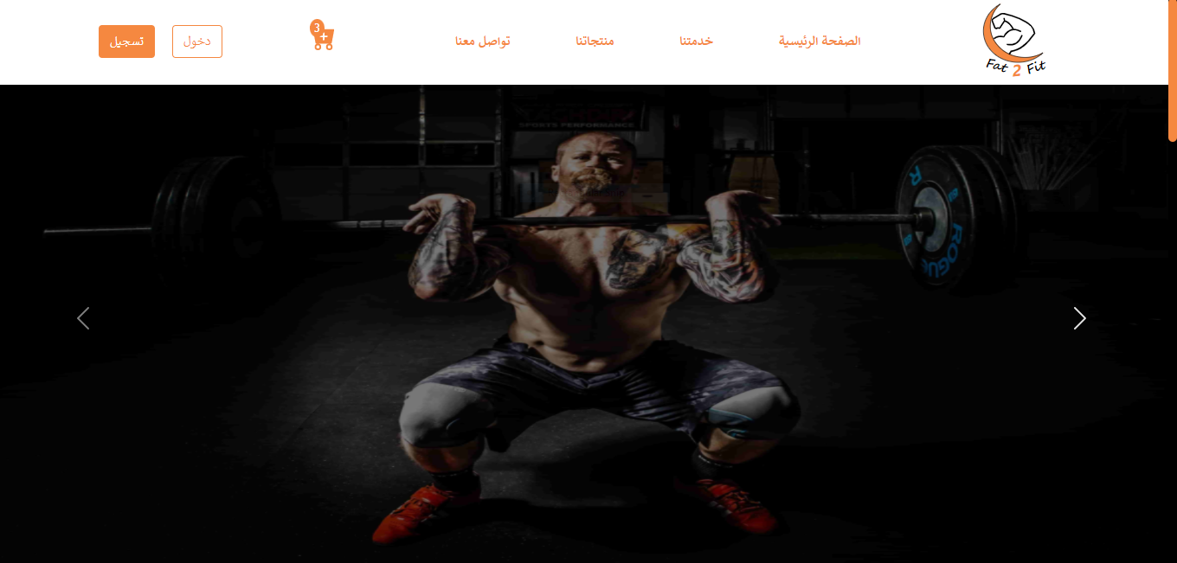

**Register Page**

**Regest as Coach ,User ,Admin**

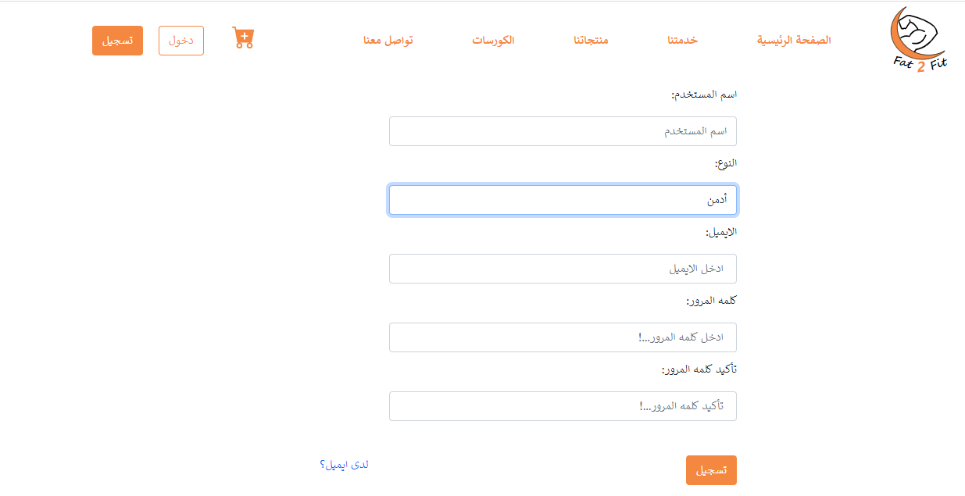

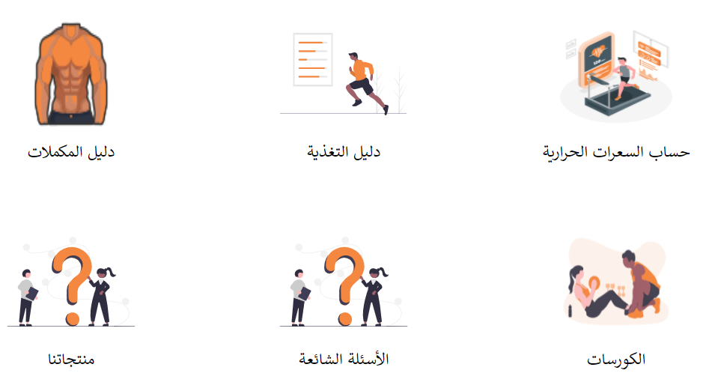

**الكورسات الرياضيه**

**اولا الكوتش يقوم بنشر كورس جديد ويقوم بعرض جميع المعلومات وتفاصيل الكورس**

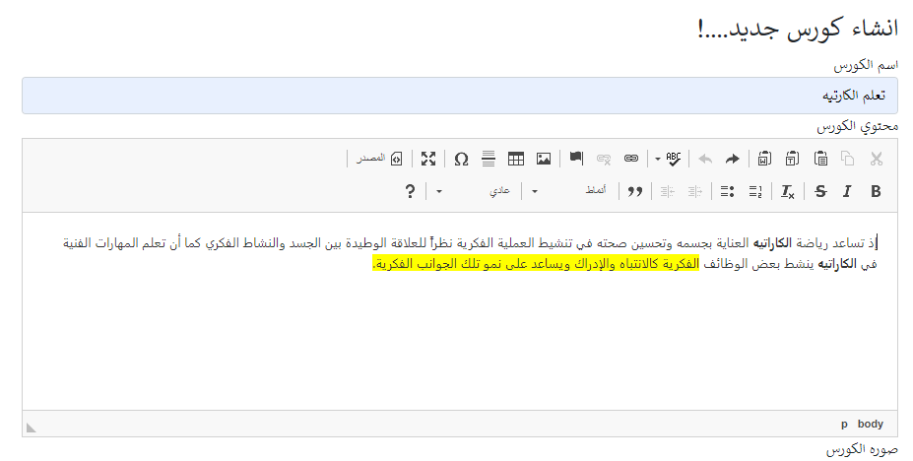

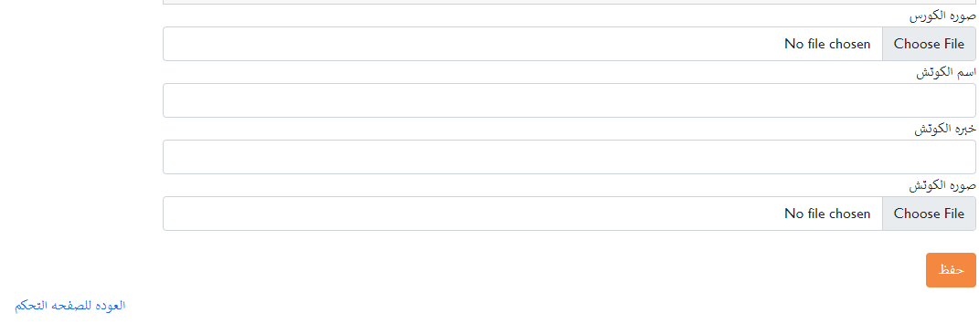

**ثانيا بعد ما يقوم بنشر الكورس يقدر يتحكم فيه من حيث التعديل والاضافه والخذف**

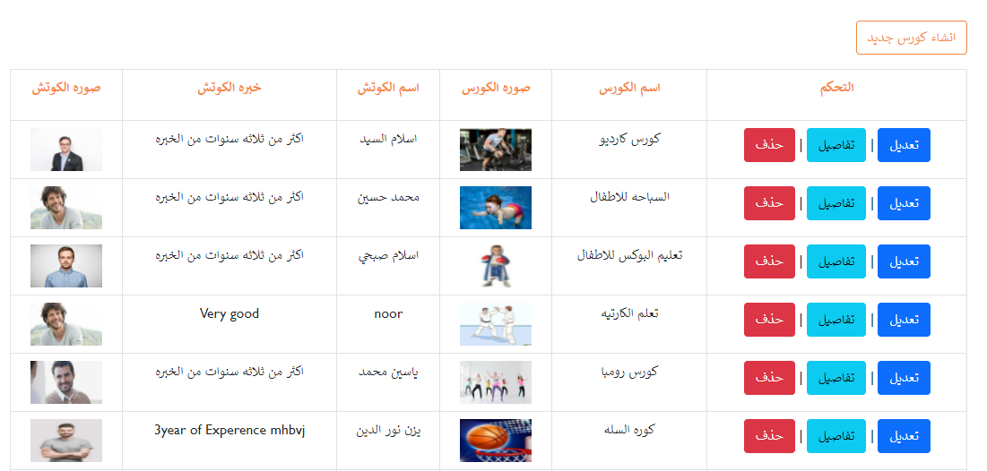

التعديل

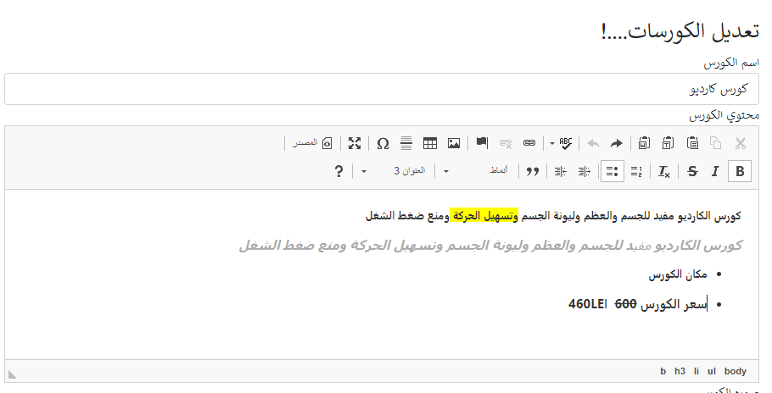

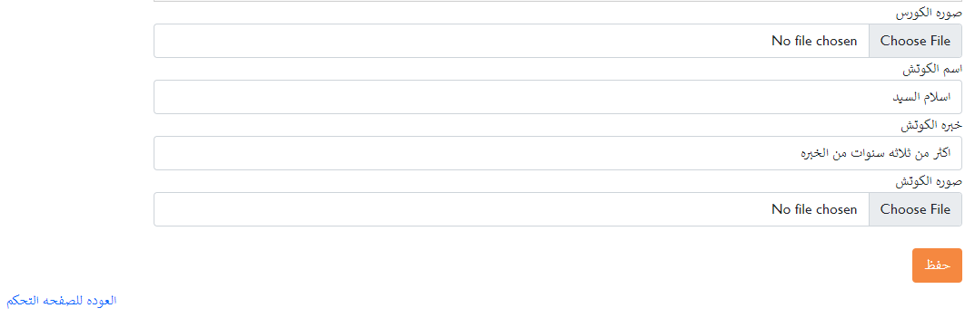

تفاصيل

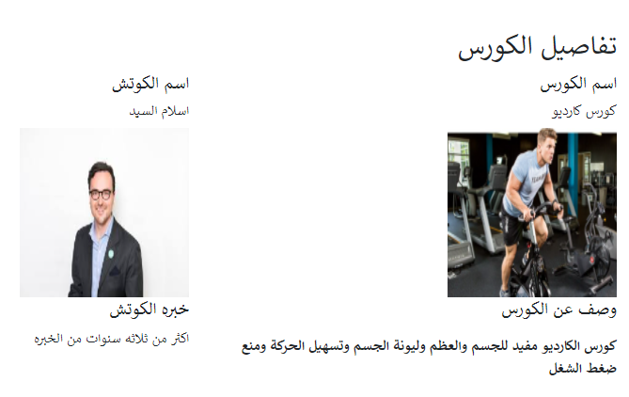حذف

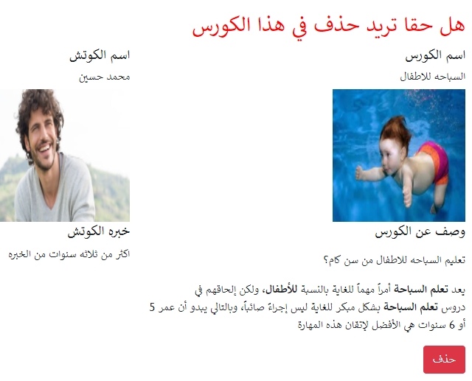

بعد ذالك يتم عرض الكورسات للناس

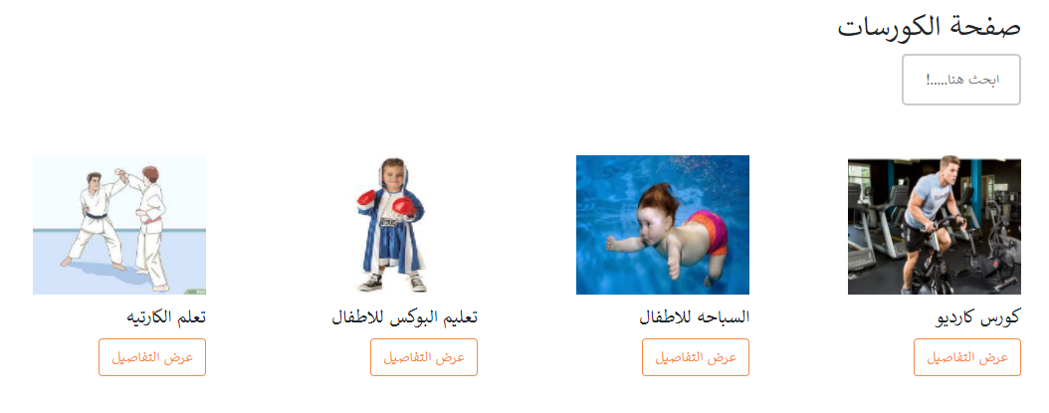

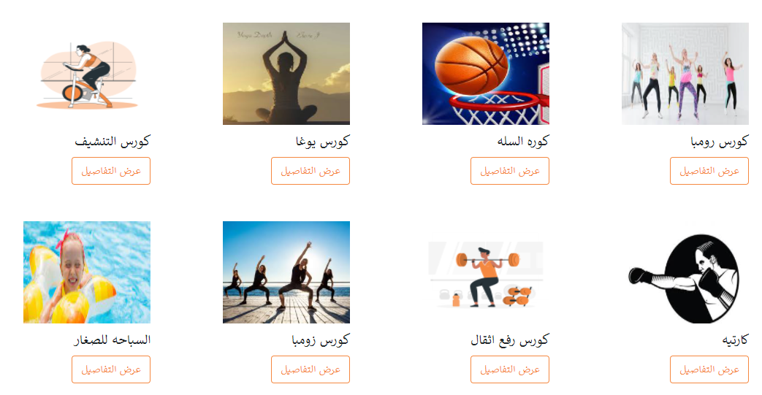

بعد ذالك يستطيع المستخدم البحث عن الكرسات المتاحه او الاستفسار

**epay** وبعد ذالك يستطيع الحجز ويستطيع دفع الاشترالك عن طريق

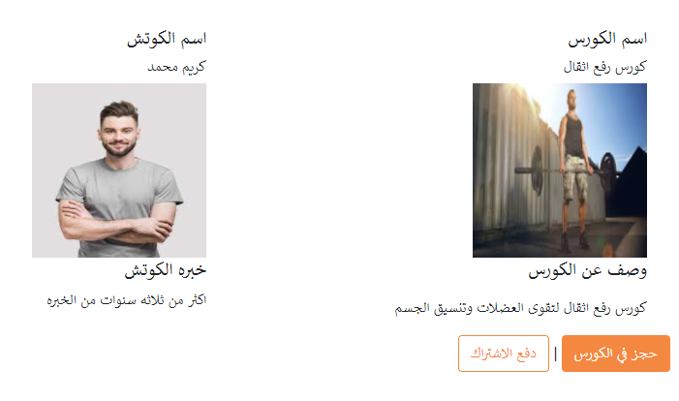

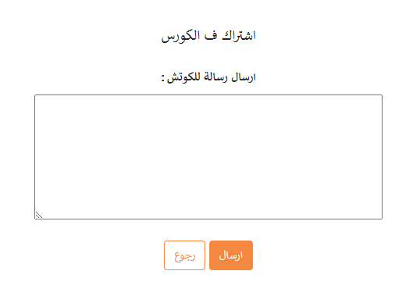

**بعد ذالك تستطيع الدخوال ال الملف الشخصي الخاص بك ومعرفه الكورسات التي تم الاشتراك فيها من خلال الموقع ويمكن الغاء الاشتراك**

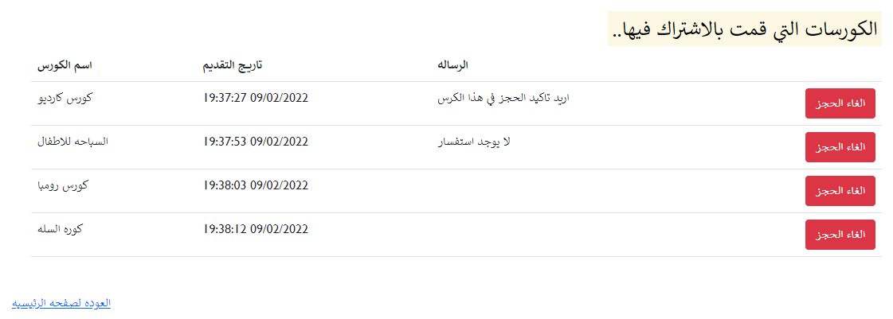

**والكابتن من خلال الملف الشخصي يعرف الناس المشتركه في الكورس الذي قام بنشره**

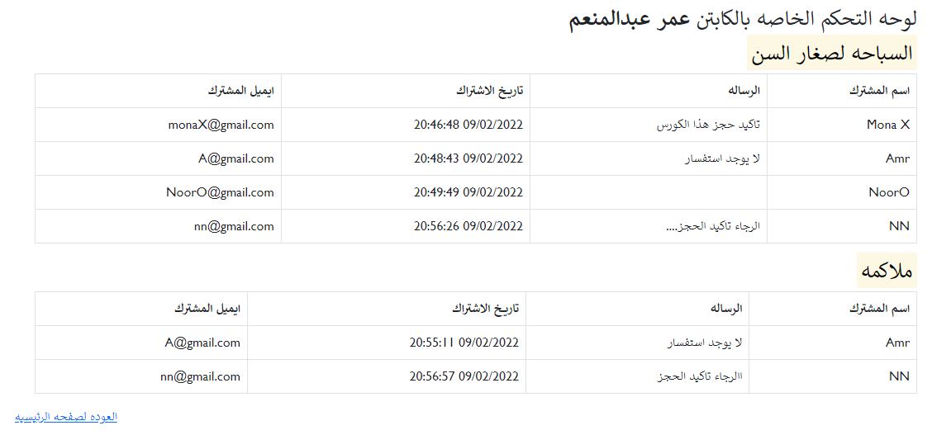

**--------------------------------------------------------**

**E-Commerce**

**الادمن يقوم بنشر منتج رياضي وبعد ذالك بيكون له صلاحيه الاضافه والخذف والتعديل**

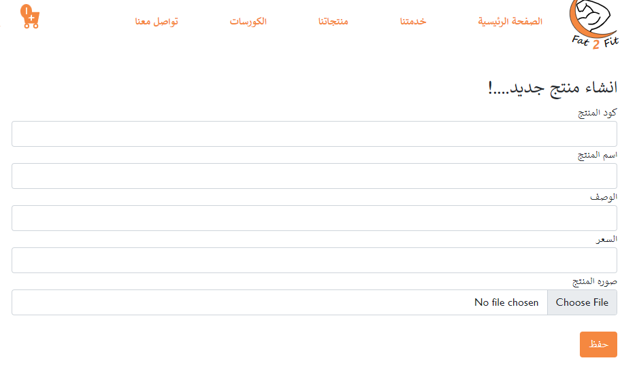

**صفحه التحكم في المنتجات**

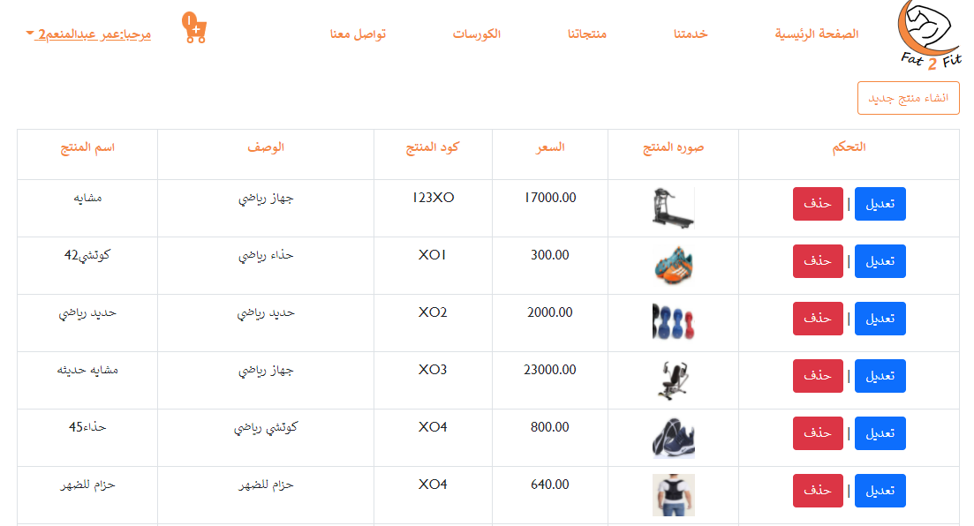

تعديل

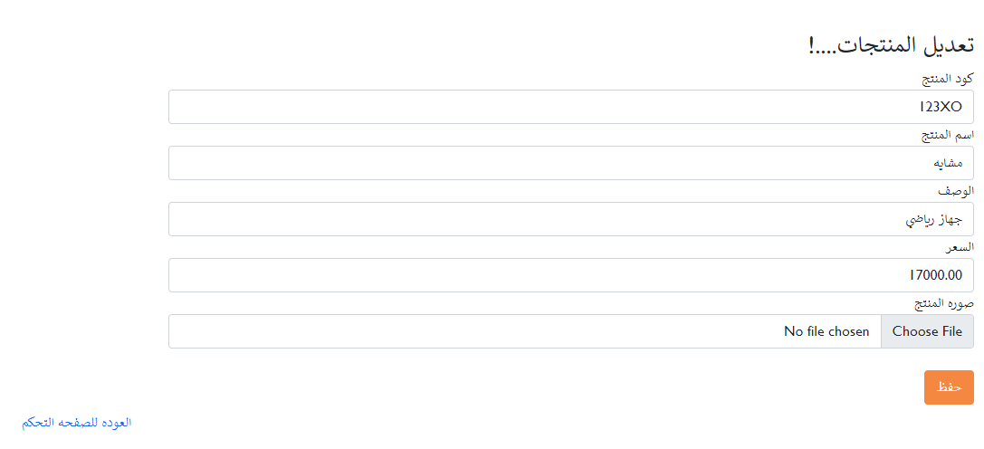

حذف

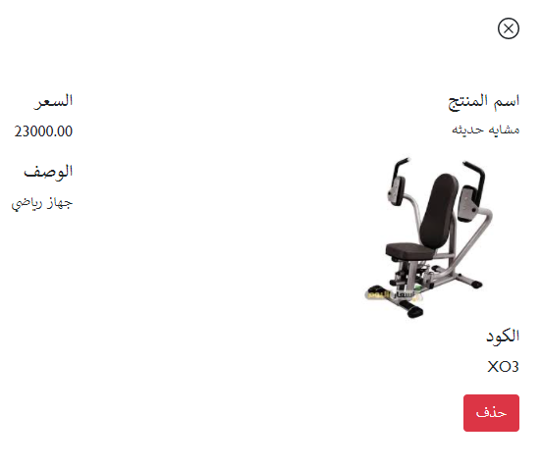

**صفحه عرض المنتجات**

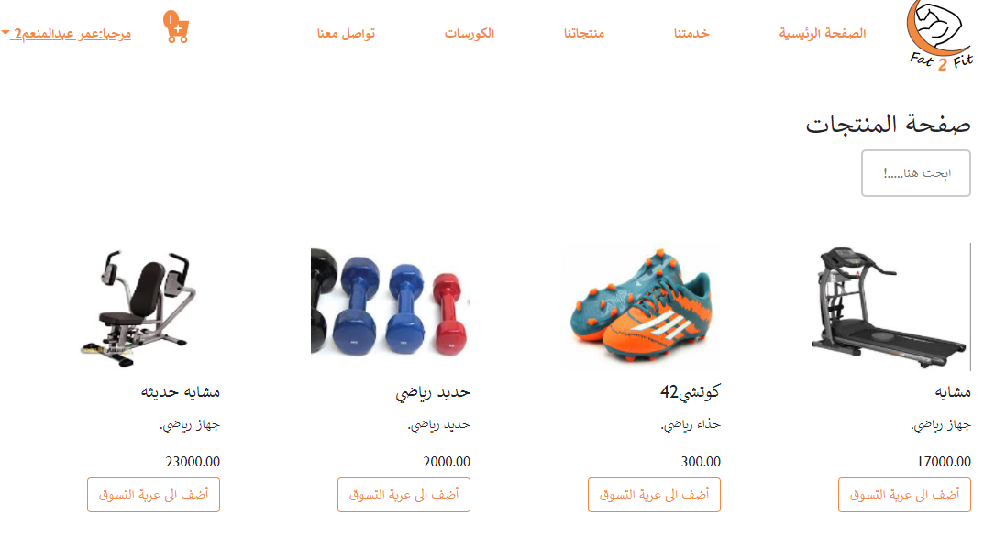

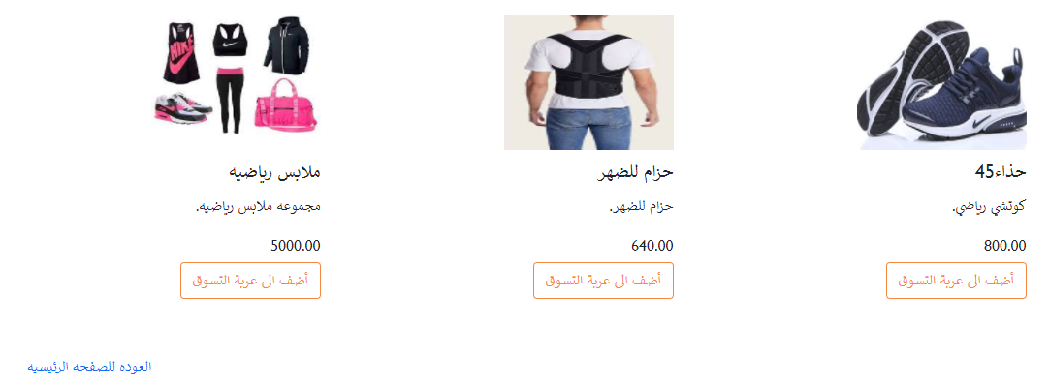

**عربه التسوق**

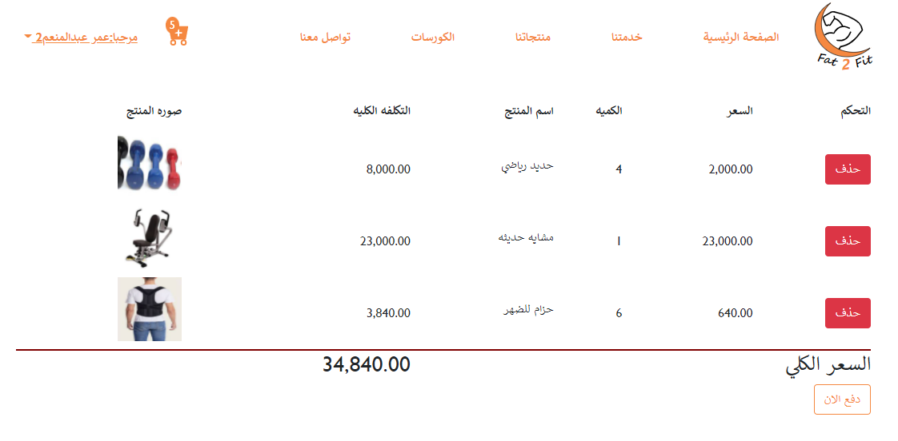

**-----------------------------------------------------------**

حساب السعرات

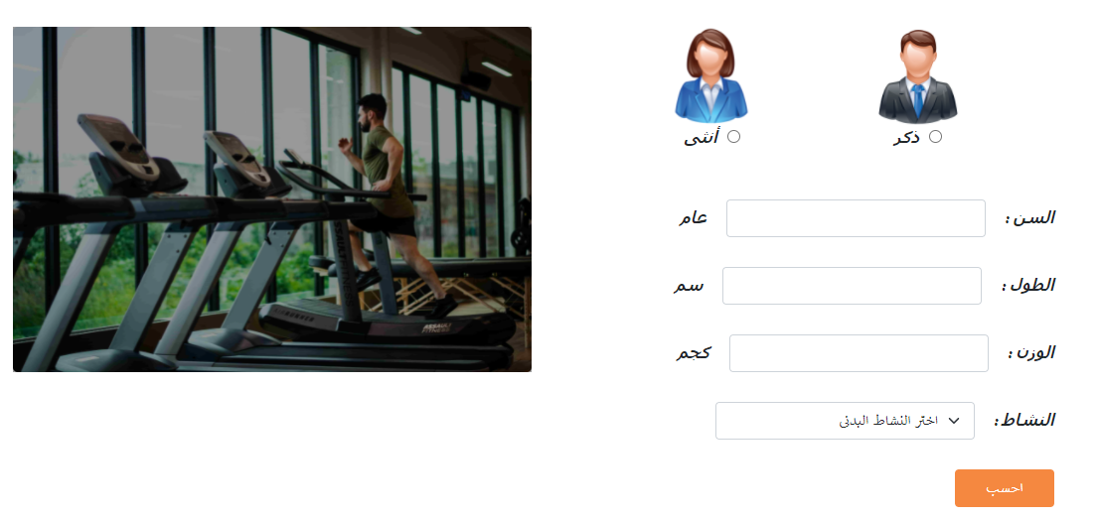

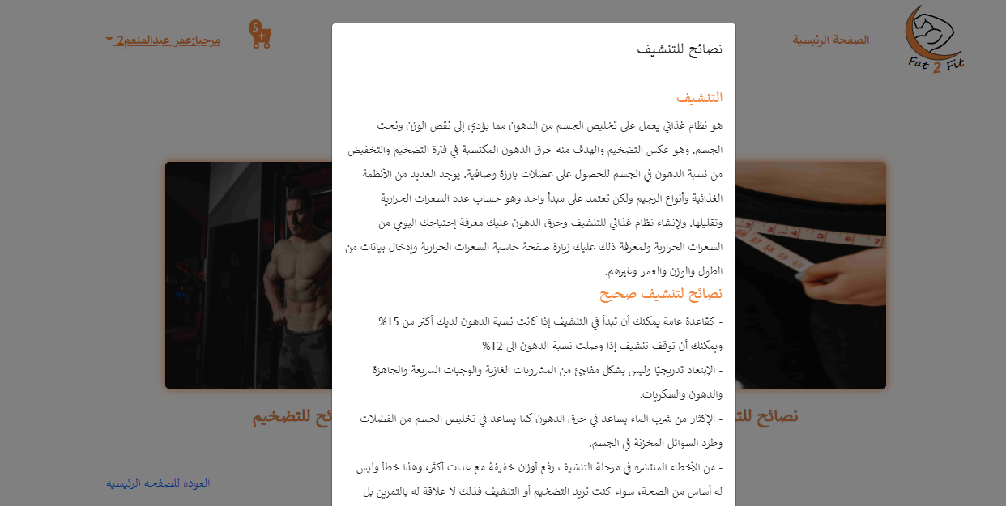

**دليل التغذيه**

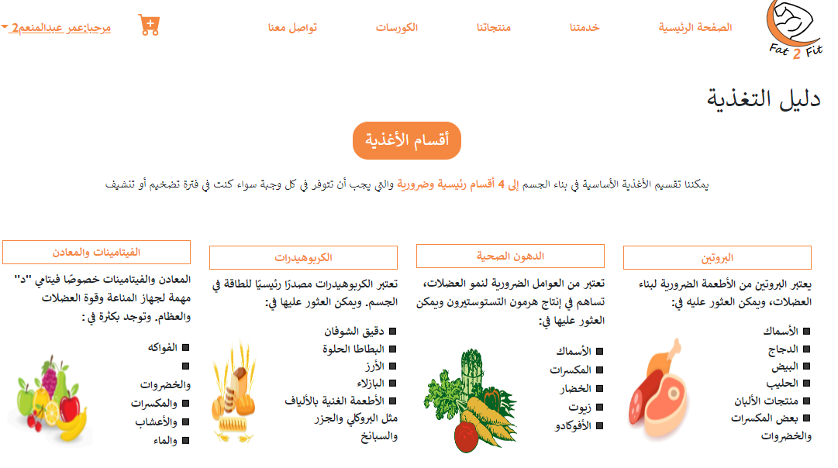

**دليل المكملات**

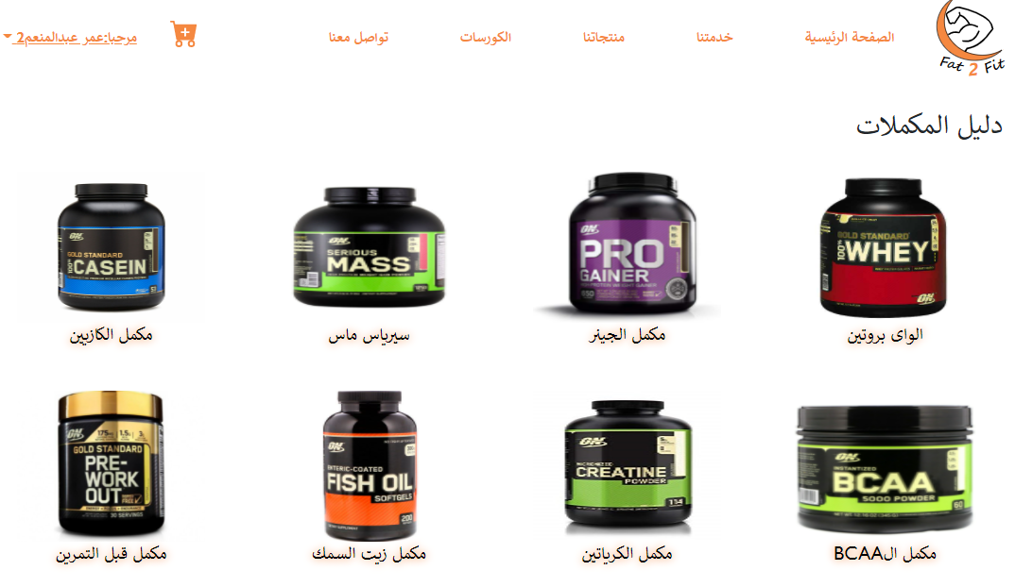

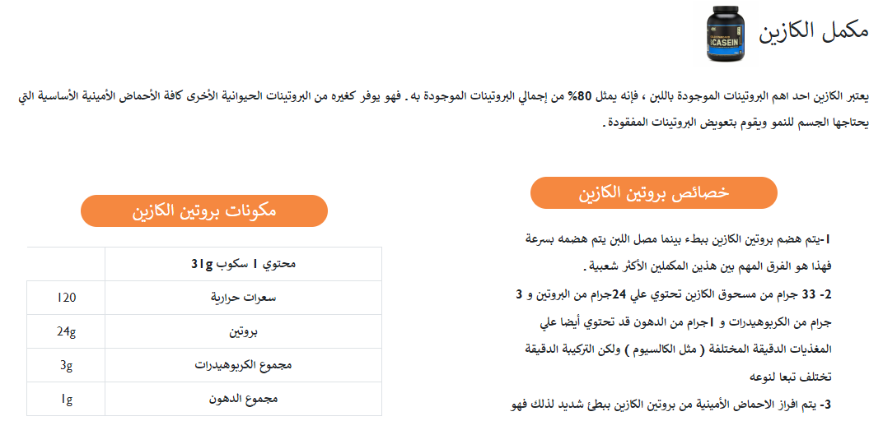

**الاساله الشائعه**

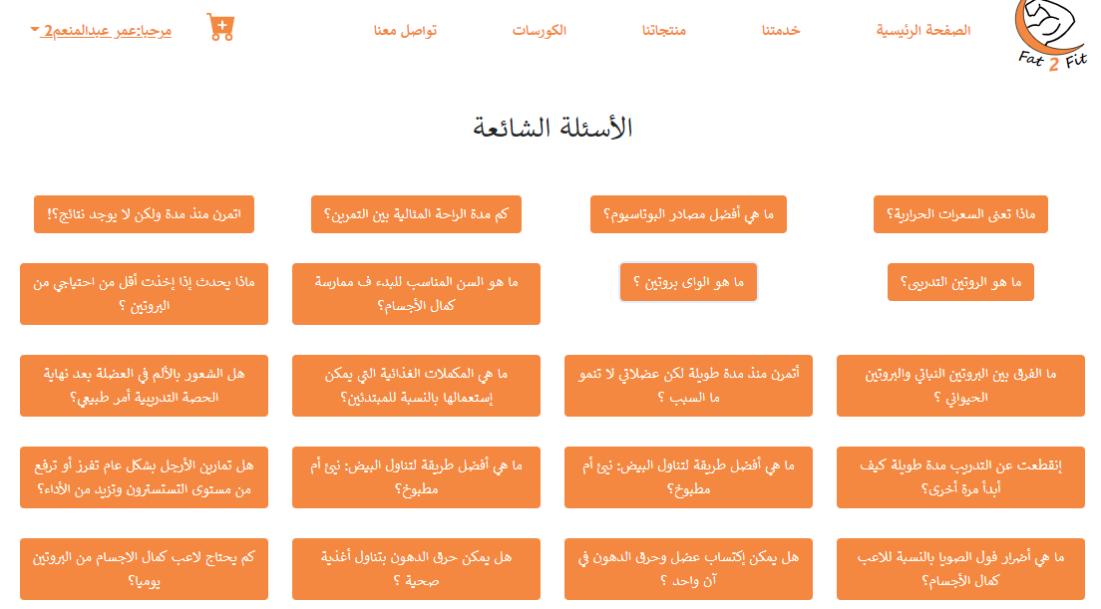

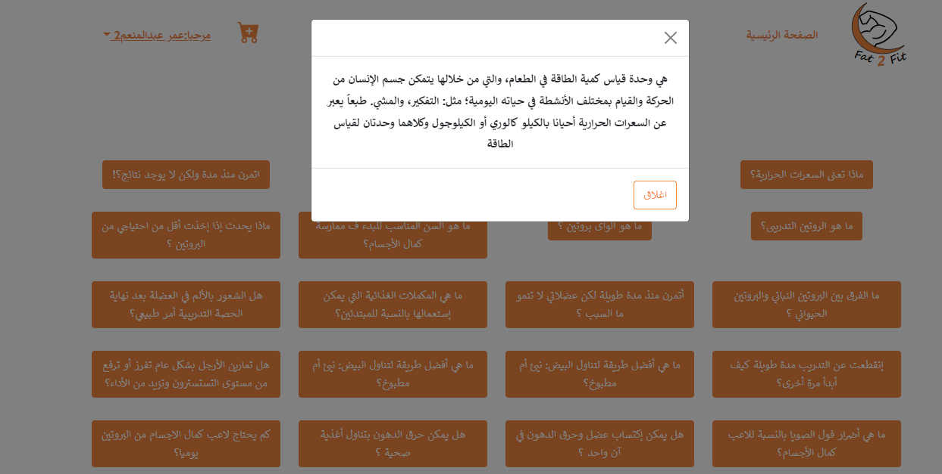

**تواصل معنا**

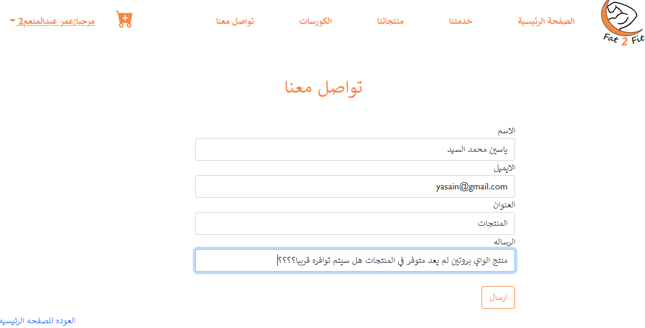

**الادمن سوف يستقبل هذه الرساله علي الايميل**

